НАБЛЮДЕНИЯ ЗА ДЕФОРМАЦИЯМИ СООРУЖЕНИЙ
ГЕОДЕЗИЧЕСКИМИ МЕТОДАМИ
24.1. ВИДЫ ДЕФОРМАЦИИ И ПРИЧИНЫ ИХ ВОЗНИКНОВЕНИЯ
Вследствие конструктивных особенностей, природных условий и деятельности человека сооружения в целом и их отдельные элементы испытывают различного вида деформации.
В общем случае под термином деформация понимают изменение формы объекта наблюдений. В геодезической же практике принято рассматривать деформацию как изменение положения объекта относительно какого-либо первоначального.
Под постоянным давлением от массы сооружения грунты в основании его фундамента постепенно уплотняются (сжимаются) и происходит смещение в вертикальной плоскости или осадка сооружения. Кроме давления от собственной массы, осадкасооружения может быть вызвана и другими причинами: карстовыми и оползневыми явлениями, изменением уровня грунтовых вод, работой тяжелых механизмов, движением транспорта, сейсмическими явлениями и т. п. При коренном изменении структуры пористых и рыхлых грунтов происходит быстро протекающая во времени деформация, называемая просадкой.
В том случае, когда грунты под фундаментом сооружения сжимаются неодинаково или нагрузка на грунт различная, осадка имеет неравномерный характер. Это приводит к другим видам деформаций сооружений: горизонтальным смещениям, сдвигам, перекосам, прогибам, которые внешне могут проявляться в виде трещин и даже разломов.
Смещение сооружений в горизонтальной плоскости может быть вызвано боковым давлением грунта, воды, ветра и т. п.
Высокие сооружения башенного типа (дымовые трубы, телебашни и т. п.) испытывают кручение и изгиб, вызываемые неравномерным солнечным нагревом или давлением ветра.
Для изучения деформаций в характерных местах сооружения фиксируют точки и определяют изменение их пространственного положения за выбранный промежуток времени. При этом определенное положение и время принимают за начальные.
345
Для определения абсолютных или полных осадок S фиксированных на сооружении точек периодически определяют их отметки Нотносительно исходного репера, расположенного в стороне от сооружения и принимаемого за неподвижный. Очевидно, чтобы определить осадку точки на текущий момент времени относительно начала наблюдений, необходимо вычислить разность отметок, полученных на эти моменты, т. е. S = H_{тек} - H_{нач}. Аналогично можно вычислить осадку за время между предыдущим и последующим периодами (циклами) наблюдений.
Средняя осадка S_{ср} всего сооружения или отдельных его частей вычисляется как среднее арифметическое из суммы осадок всех п его точек, т. е. S_{ср} =
n
∑
1
S/n. Одновременно со средней осадкой для полноты общей характеристики указывают наибольшую S_{наиб} и наименьшую S_{наим} осадки точек сооружений.
Неравномерность осадки может быть определена по разности осадок ∆S каких-либо двух точек 1 и 2, т. е. ∆S_{1,2} = S₂ - S₁.
Крен или наклон сооружения определяют как разность осадок двух точек, расположенных на противоположных краях сооружения, или его частей вдоль выбранной оси. Наклон в направлении продольной оси называют завалом, а в направлении поперечной оси - перекосом. Величина крена, отнесенная к расстоянию l между двумя точками 1 и 2, называетсяотносительным креном К. Вычисляется он по формуле К = (S₂ - S1)/l.
Горизонтальное смещение q отдельной точки сооружения характеризуется разностью ее координат x_{тек}, у_{тек} и x_{нач}, у_{нач}полученных в текущем и начальном циклах наблюдений. Положение осей координат, как правило, совпадает с главными осями сооружения. Вычисляют смещения в общем случае по формулам q_{x} = x_{тек} - x_{нач}; q_{y} = y_{тек} - y_{нач}. Аналогично можно вычислить смещения между предыдущим и последующим циклами наблюдений. Горизонтальные смещения определяют и по одной из осей координат.
Кручение относительно вертикальной оси характерно в основном для сооружений башенного типа. Оно определяется как изменение углового положения радиуса фиксированной точки, проведенного из центра исследуемого горизонтального сечения.
Изменение величины деформации за выбранный интервал времени характеризуется средней скоростью деформации υ_{ср}. Так, например, средняя скорость осадки исследуемой точки за промежуток времени t между двумя циклами i и j измерений будет равна υ_{ср} = (S_{j} - S_{i})/t. Различают среднемесячную скорость, когда t выражается числом месяцев, и среднегодовую, когда t - число лет, и т. д.
346
24.2. ЗАДАЧИ И ОРГАНИЗАЦИЯ НАБЛЮДЕНИЙ
Основной целью наблюдений является определение величин деформации для оценки устойчивости сооружения и принятия своевременных профилактических мер, обеспечивающих его нормальную работу.
Кроме того, по результатам наблюдений проверяется правильность проектных расчетов и выявляются закономерности, позволяющие прогнозировать процесс деформации.
Наблюдения за деформациями сооружений представляют собой комплекс измерительных и описательных мероприятий по выявлению величин деформации и причин их возникновения.
Для сложных и ответственных сооружений наблюдения начинают одновременно с проектированием. На площадке будущего строительства изучают влияние природных факторов и в этот же период создают систему опорных знаков с тем, чтобы заранее определить степень их устойчивости.
Наблюдения непосредственно за сооружением начинают с момента начала его возведения и продолжают в течение всего строительного периода. Для большинства крупных сооружений наблюдения проводятся и в период их эксплуатации. В зависимости от характера сооружения^ природных условий и т. д. наблюдения могут быть закончены при прекращении деформаций, а могут продолжаться и весь период эксплуатации.
На каждом этапе возведения или эксплуатации сооружения наблюдения за его деформациями производят через определенные промежутки времени. Такие наблюдения, проводимые по календарному плану, называются систематическими.
В случае появления фактора, приводящего к резкому именению обычного хода деформации (изменение нагрузки на основание, температуры окружающей среды и самого сооружения, уровня грунтовых вод, землетрясение и др.), выполняют срочныенаблюдения.
Параллельно с измерением деформаций для выявления причин их возникновения организуют специальные наблюдения за изменением состояния и температуры грунтов и подземных вод, температурой тела сооружения, за изменением метеоусловий и т. п. Ведется учет изменения строительной нагрузки и нагрузки от установленного оборудования.
Для производства наблюдений составляют специальный проект, который в общем случае включает в себя:
- техническое задание на производство работ;
- общие сведения о сооружении, природных условиях и режиме его работы;
- схему размещения опорных и деформационных знаков;
- принципиальную схему наблюдений;
- расчет необходимой точности измерений;
347
- методы и средства измерений;
- рекомендации по методике обработки результатов измерений и оценке состояния сооружения;
- календарный план (график) наблюдений; состав исполнителей, объемы работ и смету.
24.3. ТОЧНОСТЬ И ПЕРИОДИЧНОСТЬ НАБЛЮДЕНИЙ
От правильного выбора точности и периодичности зависят методы и средства измерений, затраты на их производство и достоверность получаемых результатов.
Точность и периодичность измерений указываются в техническом задании на производство работ или в нормативных документах. В особых случаях эти требования могут быть получены путем специальных расчетов.
В нормативных документах требования к точности определения осадок или горизонтальных смещений характеризуются средней квадратической ошибкой:
- 1 мм - для зданий и сооружений, возводимых на скальных или полускальных грунтах;
- 3 мм - для зданий и сооружений, возводимых на песчаных, глинистых и других сжимаемых грунтах;
- 10 мм - для зданий и сооружений, возводимых на насыпных, просадочных и других сильно сжимаемых грунтах;
- 15 мм - для земляных сооружений.
На оползневых участках осадки измеряются со средней квадратической ошибкой 30 мм, а горизонтальные смещения - 10 мм.
Крены дымовых труб, мачт, высоких башен и т. п. измеряются с точностью, зависящей от высоты Н сооружения и характеризуемой величиной 0,0005H.
Установить необходимую точность измерения деформаций расчетным путем довольно сложно, однако для многих практических задач можно пользоваться формулой
m_{ф} ≤ 0,2∆Ф,(24.1)
где m_{ф} - средняя квадратическая ошибка измерения деформации; ∆Ф - величина деформации за промежуток времени между циклами измерений.
Выбор времени между циклами измерений зависит от вида сооружения, периода его работы, скорости изменения деформации и других факторов. В среднем в строительный период систематические наблюдения выполняют 1 - 2 раза в квартал, в период эксплуатации - 1 - 2 раза в год. При срочных наблюдениях их выполняют до и после появления фактора, резко изменяющего обычный ход деформации.
348
24.4. ОСНОВНЫЕ ТИПЫ ГЕОДЕЗИЧЕСКИХ ЗНАКОВ
И ИХ РАЗМЕЩЕНИЕ
Существенная роль в организации наблюдений за деформациями сооружений отводится геодезическим знакам. От правильного выбора конструкции и мест их размещения в значительной мере зависит качество результатов наблюдений.
Применяемые для наблюдений геодезические знаки различают по назначению. Это опорные, вспомогательные и деформационные знаки. Знаки также делятся на плановые и высотные.
Опорные знаки служат исходной основой, относительно которой определяются смещения деформационных знаков. Закрепляются они с расчетом на устойчивость и длительную сохранность.
Вспомогательные знаки являются связующими в схеме измерений и используются для передачи координат от опорных знаков к деформационным.
Деформационные знаки закрепляются непосредственно на исследуемом сооружении и, перемещаясь вместе с ним, характеризуют изменение его положения в пространстве.
Для плановых опорных знаков широко применяют трубчатые конструкции. Основной деталью знака является стальная труба диаметром от 100 до 300 мм, заглубляемая и бетонируемая в грунте не менее чем на 1 м ниже верхней границы твердых коренных пород. Верхний конец трубы заканчивается фланцем, к которому крепится головка знака. Вокруг основной трубы сооружается защитная труба. Пространство между основной и защитной трубами в нижней части заполняется битумом, а в верхней - легким теплоизоляционным материалом. Знак закрывается крышкой. Конструкция головки знака может быть разной и зависит от применяемых для наблюдений приборов.
Для опорных высотных реперов также характерно применение трубчатых конструкций. В то же время для учета изменения длины репера вследствие изменения температуры используют две трубы из разного материала, например стальную и дюралюминиевую. Репер подобной конструкции называется биметаллическим (рис. 24.1).
Репер в основном состоит из дюралюминиевой трубы 1, помещенной в основную стальную трубу 2. Обе трубы помещаются в защитную трубу 3, крепятся к общему башмаку 4 и бетонируются в твердых породах. Дюралюминиевая труба оборудуется базовой поверхностью, а стальная - кронштейном для отсчетного приспособления 5 (обычно часового индикатора). На стальную трубу навинчивается головка 6 для установки рейки. Защитная труба бетонируется в смотровом колодце 7 с крышкой 8.
Для изучения деформаций промышленных и гражданских зданий в качестве опорных применяют свайные знаки и реперы с поперечным сечением 180 - 250 мм.
349
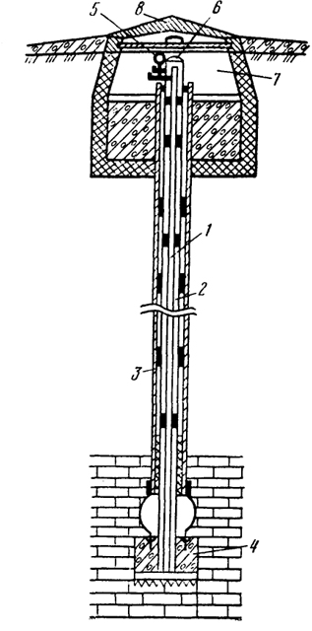
Рис. 24.1. Биметаллический репер
Деформационные знаки, применяемые для наблюдений за горизонтальными смещениями,- это в основном визирные цели, закрепляемые или непосредственно на конструкциях, или на кронштейнах. В полу сооружений - это металлические пластины с перекрестием.
Для большинства осадочных реперов характерно наличие сферической головки, на которую подвешивается или устанавливается нивелирная рейка (рис. 24.2). На сооружении могут закрепляться постоянные нивелирные шкалы. В этом случае отпадает необходимость в использовании реек.
От правильности размещения и числа знаков во многом зависят качество, полнота и достоверность выявленных деформаций.
Опорные знаки необходимо размещать вне зоны возможных деформаций, но поближе к сооружению. Их число должно быть не менее трех, чтобы обеспечить взаимный контроль за устойчивостью.
Расположение деформационных знаков на сооружении зависит от многих факторов: от цели проведения работ, вида деформации, конструкции сооружения в целом и его отдельных элементов, инженерно-геологических условий и др.
Деформационные знаки для определения горизонтальных смещений гражданских и промышленных зданий размещаются по периметру, но не реже, чем через 15 - 20 м по углам и по обе стороны осадочных швов. На плотинах гидроузлов знаки устанавливают в галереях и по гребню (верх плотины) не менее двух марок на секцию. На подпорных стенках, причальных сооружениях и т. п. размещают не менее двух марок на каждые 30 м.
Высотные реперы на гражданских и промышленных зданиях располагают по углам, по периметру через 10-15 м по обе
350
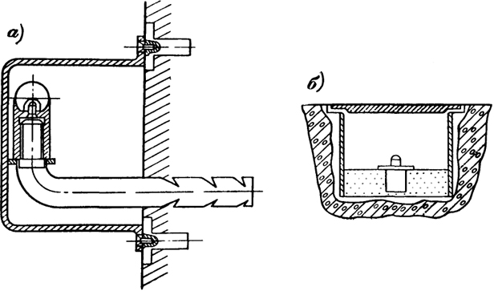
Рис. 24.2. Осадочные реперы: а - в стене; 6 - в полу
стороны деформационных швов, на колоннах, в местах примыкания продольных и поперечных стен. На причальных и подпорных стенках реперы располагают через 15 - 20 м.
На дымовых трубах, доменных печах, различных башнях и т. п. устанавливают несколько ярусов деформационных знаков.
351
349 :: 350 :: 351 :: Содержание

24.5. НАБЛЮДЕНИЯ ЗА ОСАДКАМИ СООРУЖЕНИЙ
Наблюдения за осадками сооружений выполняют способами геометрического и тригонометрического нивелирования, гидронивелирования, микронивелирования, а также фото- и стереофотограмметрическим способами.
Наиболее широко распространен способ геометрического нивелирования. Он обладает рядом достоинств, делающих его практически универсальным. Это высокая точность и быстрота измерений, простое и недорогое стандартное оборудование, возможность выполнять измерения в сложных и стесненных условиях.
Способом геометрического нивелирования можно определять разности высот точек, расположенных на расстоянии 5 - 10 м, с ошибкой 0,05 - 0,1 мм, а на несколько сотен метров - с ошибкой до 0,5 мм.
В зависимости от требуемой точности определения осадок применяются различные классы нивелирования. Так, например, при
351
определении осадок бетонных плотин гидроузлов применяют I и II классы, которые характеризуются средней квадратической ошибкой измерения превышения на одной станции соответственно 0,3 и 0,4 мм. При определении осадок промышленных и гражданских зданий чаще всего применяют II и III классы, для которых средние квадратические ошибки измерения превышения на станции соответственно равны 4 и 0,9 мм.
Отметки деформационных точек в цикле измерений определяют относительно исходного опорного репера. Отметку исходного репера чаще всего принимают условно, например 100,000 м, но она постоянна на весь период наблюдений. Для передачи отметки от исходного на все деформационные реперы разрабатывают специальную схему (рис. 24.3).
При выполнении измерений в зависимости от класса нивелирования применяют специальную методику и соответствующие приборы. Так, при измерениях высокой точности используют тщательно выверенные высокоточные нивелиры типа Н-05, штриховые ин-варные или специальные малогабаритные рейки. Нивелир устанавливают строго посередине между наблюдаемыми точками, отсчеты берут по основной и дополнительной шкалам реек.
Нивелирование выполняют при двух горизонтах прибора, в прямом и обратном направлениях. Длина визирного луча допускается до 25 м, его высота над поверхностью земли или пола - не менее 0,5 м. Нивелирование производится только при вполне благоприятных условиях видимости и при достаточно отчетливых, спокойных изображениях штрихов реек. Соблюдают и другие меры предосторожности, обеспечивающие высокую точность работ.
Полученные результаты тщательно обрабатывают: оценивают фактическую точность и сравнивают ее с заданной, уравнивают,
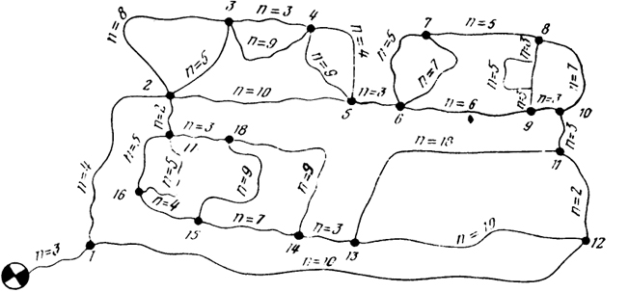
Рис. 24.3. Схема нивелирных ходов для наблюдений за осадками ТЭЦ
352
вычисляют отметки, а по разности их в циклах - осадки, строят графики осадок и т. д.
Способ тригонометрического нивелирования позволяет определять осадки точек, расположенных на существенно разных высотах, в труднодоступных местах. Такие случаи возникают при наблюдениях за высокими зданиями, башнями, плотинами, при производстве измерений через препятствия.
Наиболее высокая точность порядка 0,1 мм обеспечивается при коротких (до 100 м) лучах визирования с применением высокоточных теодолитов типа ЗТ2 и специальной методики измерении, позволяющей измерять зенитные расстояния с ошибкой порядка 5’’. Кроме того, методика предусматривает однообразную во всех циклах установку теодолита и его тщательное исследование, строгую вертикальность реек, выбор времени и условий наблюдений для уменьшения влияния вертикальной рефракции и ряд других мероприятий, направленных на ослабление действий различных источников ошибок. Расстояния до определяемых точек должны измеряться с ошибкой 3 - 5 мм.
Гидронивелирование обеспечивает такую же точность, как и геометрическое нивелирование, но применительно к наблюдениям за осадками позволяет создавать стационарные автоматизированные системы с дистанционным съемом информации.
При использовании гидростатического нивелирования применяют различные системы, конструкция которых зависит от условий проведения работ, требуемой точности и от способа измерения положения уровня жидкости относительно отсчетных индексов измерительных сосудов.
Простейшая система, используемая на гидротехнических сооружениях (рис. 24.4), состоит из отрезков металлических труб, уложенных на стержнях, заделываемых в стену. Отрезки труб соединяются
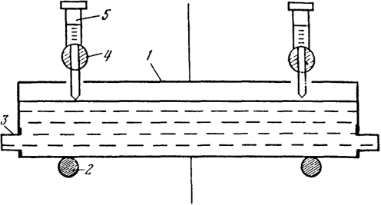
Рис. 24.4. Стационарная гидростатическая система: 1 отрезок металлической трубы; 2 - стержень; 3 - шланг; 4 - марка; 5 - измеритель
353
между собой шлангами. Над трубой в точках, между которыми систематически определяются превышения, в стену закладываются марки с посадочными втулками для переносного измерителя. При измерениях измеритель вставляется во втулку марки. Вращением микрометренного винта измерителя добиваются контакта острия штока с жидкостью, о чем свидетельствует загорание сигнальной лампочки. В этот момент берется отсчет по барабану микрометра. При привязке гидростатической системы к опорной нивелирной сети на марку вместо измерителя устанавливается нивелирная рейка. Существуют автоматизированные системы гидростатического нивелирования, в которых изменение положения уровня жидкости в сосудах определяется автоматически с помощью электрических или оптико-электронных датчиков.
Применение гидродинамического нивелирования позволяет расширить диапазон измерений и значительно упростить процесс автоматизации наблюдений за осадками. Система гидродинамического нивелирования с поршневым устройством СГДН-ПУ (Армения), состоит из сообщающихся между собой рабочих сосудов с жидкостью, устанавливаемых в определяемых точках. В каждом рабочем сосуде имеется игольчатый шток, связанный проводом с блоком управления и регистрации (БУР). Сосуды сообщаются также с поршневым устройством. При равномерном перемещении с помощью электродвигателя поршня вниз и поршневом устройстве жидкость в рабочих сосудах равномерно поднимается. При этом в БУРе специальный счетчик определяет перемещение поршня от начала его движения до момента контакта игольчатого штока с поверхностью поднимающейся жидкости в каждом рабочем сосуде. Поршень опускается до тех пор, пока со всех рабочих сосудов не поступит сигнал о контакте. Разность замеров между циклами измерений будет соответствовать осадке определяемых точек. Система позволяет выполнять измерения со средней квадратической ошибкой порядка 0,1 мм.
Способ микронивелирования применяют при наблюдениях за взаимным высотным положением близко расположенных на расстоянии 1 - 1,5 м точек. Такие задачи возникают при изучении осадок и наклонов отдельных конструкций: фундаментов, балок, ферм, технологического оборудования. Измерения выполняют с помощью микронивелира.
Фото- и стереофотограмметрический способы предусматривают применение фототеодолита для фотосъемки исследуемого объекта. Определение деформаций вообще и в частности осадок этими способами заключается в измерении разности координат точек сооружения, найденных по фотоснимкам начального (или предыдущего) цикла и фотоснимках деформационного (или последующего) цикла.
В зависимости от решаемой задачи, условий фотосъемки, вида сооружения и т. д. применяют следующие способы:
354
- фотограмметрический. Деформации определяются в одной вертикальной плоскости XOZ, т. е. в плоскости, параллельной плоскости фотоснимка;
- стереофотографический. Деформации определяются по направлениям всех трех координат.
При фотограмметрическом способе фотографирование производят с одной точки при неизменном положении фотокамеры в циклах. При этом плоскость прикладной рамки, по возможности, устанавливают параллельно основной плоскости сооружения. Для вычисления деформаций, кроме измерения координат или параллаксов, на снимках необходимо знать отстояние фотокамеры от объекта и фокусное расстояние объектива фотокамеры.
При стереофотограмметрическом способе фотографирование объекта производят в циклах с двух точек базиса известной длины, в результате чего получают стереопару. Для вычисления деформаций измеряют по снимкам координаты точек базиса и горизонтальные параллаксы.
В обоих способах обработку снимков по координатам или смещениям производят в основном на стереокомпараторе.
Тщательно выполненные измерения и соответствующий учет элементов ориентирования позволяет определять деформации сооружений фотограмметрическими способами со средней квадратической ошибкой менее 1,0 мм.
При наблюдениях за осадками крупных инженерных сооружений, отличающихся повышенными требованиями к точности производства этих работ, разрабатывается, как правило, специальная методика геодезических измерений. Исходными данными для разработки методики измерений служат величины ошибок m_{s} определения осадок наблюдаемых точек, измеренных относительно исходного репера, ошибок т_{∆s} разности осадок двух точек, расположенных на определенном расстоянии друг от друга.
Связь между требуемой точностью наблюдений и ошибкой единицы веса μ, определяющей методику измерений, может быть представлена в виде
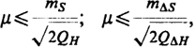(24.2)
где Q_{H} - обратный вес отметки наиболее слабо определяемой точки; Q_{∆H} - обратный вес превышения между исследуемыми точками, к точности взаимного положения которых предъявляются повышенные требования.
При использовании способа геометрического нивелирования в качестве ошибки единицы веса μ удобно принимать среднюю квадратическую ошибку превышения h, измеренного на станции по двум шкалам в ходе одного направления при выбранной базовой длине D визирного луча,
355
h_{D} =
1
2
(h_{осн} + h_{доп}).
При использовании тригонометрического нивелирования в качестве ошибки μ единицы веса целесообразно принять ошибку превышения, определенного при зенитных расстояниях от 85 до 95°, измеренных одним приемом, и базовом расстоянии D_{H} = 2 м.
В случае применения переносного гидронивелира или микронивелира за ошибку μ принимают ошибку превышения между двумя смежными точками, измеренного при перемене местами гидростатических головок или при перекладывании микронивелира.
При проектировании схемы измерений следует стремиться к получению наименьшего значения обратных весов Q_{H} и Q_{∆H} что при заданной ошибке определения осадки приводит к большей эффективности работ за счет менее жестких требований к выбору их класса. Помимо этого, к схеме измерений предъявляются такие требования, как минимальный объем работ, обеспечение независимого контроля результатов измерений и получение данных для достоверной оценки точности. В значительной степени этим требованиям отвечает построение схемы в виде системы замкнутых полигонов малых размеров и нивелирование при двух горизонтах прибора или в прямых и обратных ходах.
Для случая, когда на одном и том же объекте приходится выполнять разные по точности наблюдения за осадками различных по чувствительности к деформациям сооружений, проектируют двух- и трехступенчатую схему или несколько не связанных между собой схем, опирающихся на самостоятельный или на один общий исходный репер.
Расчет величины обратного веса в выбранной схеме производят параметрическим, коррелатным способами, а также способом эквивалентной замены.
Рассмотрим в общем виде пример расчета необходимой точности измерений для обеспечения заданной точности определения осадок основных сооружений ТЭЦ. Допустим, что в техническом задании точность определения осадок задана величиной m_{s} = 1,0 мм, а, исходя из условий, для производства работ выбран метод геометрического нивелирования.
В сущности задача сводится к определению средней квадратической ошибки единицы веса μ по первой из формул (24.2). По величине этой ошибки определяется класс нивелирования или необходимость разработки специальной методики измерений, если она окажется меньше тех ошибок, которые характеризуют известные классы. Поскольку при сравнительно небольших длинах количество станций в ходах значительно, то в качестве единицы веса примем превышение, измеренное на одной станции. Тогда обратный вес нивелирного хода в замкнутом полигоне или между узловыми
356
точками будет равен числу станций п в этом ходе. В примере число станций в ходах показано на схеме (см. рис. 24.3).
Для определения обратного веса Q_{H} наиболее слабо определяемой точки схемы воспользуемся способом эквивалентной замены. В этом способе применительно к решаемой задаче необходимо путем последовательных преобразований общую схему нивелирных ходов заменить одним эквивалентным ходом, соединяющим искомую точку с исходным репером.
По результатам расчетов обратный вес отметки слабо определяемой точки Е в середине секции 11 - 13 оказался равным Q_{H} = 11,9. По формуле (24.2) с учетом требуемой точности определения осадок m_{s} средняя квадратическая ошибка единицы веса получилась равной μ = 1,0 мм/√2·11,9 = 0,2 мм.
Для обеспечения такой точности определения превышений на станции необходимо разработать специальную методику высокоточных измерений.
357
24.6. НАБЛЮДЕНИЯ ЗА ГОРИЗОНТАЛЬНЫМИ СМЕЩЕНИЯМИ СООРУЖЕНИЙ
Горизонтальные смещения сооружений или их отдельных элементов измеряют различными способами, основными из которых являются: линейно-угловой, створный и стереофотограмметрический. Применяют также прямые и обратные отвесы.
Линейно-угловые построения применяют в случае, когда величины смещений необходимо знать по двум координатам. Эти построения могут развиваться в виде специальных сетей триангуляции и трилатерации, комбинированных сетей, угловых и линейных засечек, ходов полигонометрии, сетей из вытянутых треугольников с измеренными сторонами и высотами. Применение того или иного вида построения зависит от характера сооружения и его геометрической формы, требуемой точности и условий измерений, организационных и других факторов. Так, например, угловую и линейную засечки применяют для определения смещений недоступных точек сооружения, а триангуляцию, полигонометрию, сети из вытянутых треугольников с измеренными сторонами и высотами - для протяженных сооружений криволинейной формы. Во многих случаях применяют комбинированные схемы, когда, например, триангуляция или трилатерация используются для определения устойчивости исходных пунктов, с которых способами засечек или полигонометрии определяются смещения точек на сооружении.
Применительно к измерениям деформаций каждый из видов линейно-угловых построений обладает своими особенностями. Однако для всех видов характерным является постоянство схемы измерений и необходимость получения в конечном итоге не самих
357
координат деформационных точек, а их изменений во времени, т. е. разностей координат в двух циклах.
Для специальной триангуляции характерна высокая точность измерения углов (0,5 - 2,0’’) при коротких сторонах, большое количество связей, обеспечивающих минимальную величину обратного веса определения функции координат точек сети.
Полигонометрия применяется в основном в виде одиночных ходов, опирающихся на исходные пункты. Часто из-за невозможности азимутальной привязки используют лишь привязку координатную.
Уравнивание линейно-угловых построений производят строгими способами. Координаты пунктов вычисляют в условной системе.
Для предвычисления точности построения сети в общем случае используют формулу
m_{q} = μ√2Q_{F},(24.3)
где m_{q} - требуемая (заданная) средняя квадратическая ошибка определения величины смещения; μ - средняя квадратическая ошибка единицы веса; Q_{F} - обратный вес функции оцениваемого элемента, характеризующий качество проекта схемы измерений.
При необходимости определения смещений раздельно по осям координат X и Y для их оценки применяют формулы
m_{qx} = μ√2Qx; m_{qr} = μ2Q_{Y},(24.4)
где Q_{X} и Q_{Y} - обратные веса определения координат исследуемых точек соответственно по осям X и Y.
Для оценки проекта полигонометрических ходов вытянутой формы с примерно равными сторонами и с координатной привязкой к исходным пунктам используют формулы
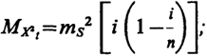(24.5)
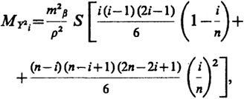(24.6)
где M_{Xi} и M_{Yi} - средние квадратические ошибки определения абсциссы и ординаты i-й точки хода; т_{β} и m_{S} - средние квадратические ошибки измерения углов и линий; п - число сторон в ходе.
358
Формулы (24.5) и (24.6) справедливы для случая, когда ось абсцисс проходит через исходные пункты.
Створные наблюдения широко применяют для исследования деформаций сооружений прямолинейной формы, когда смещения достаточно знать по одному направлению. При этом координатную систему выбирают так, чтобы с направлением смещений совпадала ось ординат, а с направлением створа - ось абсцисс.
Величины смещений находятся по разности значений ординат (нестворностей), измеренных в двух циклах.
Нестворность определяют различными методами, из которых наиболее распространены методы подвижной марки и малых углов. Для задания створной линии применяют струнные и оптические способы, а также способы, основанные на принципах физической оптики. Струнный способ предусматривает использование натянутой стальной струны различного диаметра, оптический - зрительных труб большого увеличения (теодолиты, нивелиры, автоколлимационные системы, специальные алиниометры).
В методе подвижной марки величина нестворности определяется непосредственно. Для этого в точке А (рис. 24.5, а) устанавливается оптический прибор, коллимационная плоскость которого ориентируется по марке в точке В и задает створную линию. Подвижная марка, установленная в точке С, вводится в створ. Положение подвижной марки, когда мишень ее находится в створе, фиксируется по отсчетному устройству марки. Если известен отсчет, когда ось мишени совпадает с точкой С, то нестворностьq_{c} может быть вычислена как разность отсчетов при положении марки в точке С и в створе АВ. При возможности поворота марки на 180° нестворность может быть получена как полуразность отсчетов для двух положений марки при введении ее в створ.
В методе малых углов нестворность q определяется путем измерения малого угла а (рис. 24.5, б) между линией створа и направлением на точку С и расстояния S. Величина нестворности вычисляется по формуле q_{c} = Sα/ρ.
Для створов значительной протяженности с большим числом определяемых точек на створе в зависимости от условий измерений применяют различные схемы (программы) наблюдении. Простейшая из них - схема общего створа (рис. 24.6, a), когда нестворности всех точек определяются относительно общего створа между концевыми (опорными) точками створа. В схемах частных
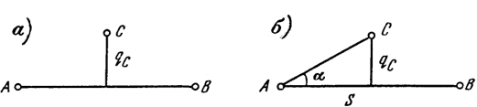
Рис. 24.5. Определение величины нестворности методами: подвижной марки (а), малых углов (б)
359
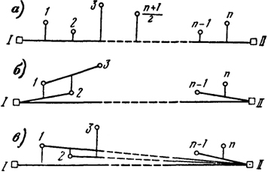
Рис. 24.6. Схемы створных измерений
(пересекающихся) (рис. 24.6, б) и последовательных (24.6, в) створов нестворности измеряются между определяемыми точками относительно этих створов.
Так, схема последовательных створов предусматривает определение нестворностей ∆₁ точки 1 от створа 1 - II, ∆₂точки 2 от створа 1 - II, ∆₃ точки 3 от створа 2 - II и т. д. В схеме частных створов нестворность ∆₁ точки 1 определяется от створа 1 - 2, ∆₂ точки 2 от створа 1 - 3, ∆₃ точки 3 от створа2 - 4 и т. д. В обеих схемах нестворности q относительно общего створа могут быть получены лишь путем соответствующих вычислений, зная расстояния S между всеми точками.
В общем случае, когда расстояния между определяемыми точками не равны между собой, нестворности всех п точек относительно общего створа могут быть найдены из решения системы следующих линейных уравнений:
для схемы последовательных створов
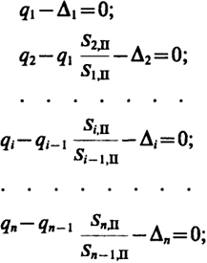(24.7)
для схемы частных створов
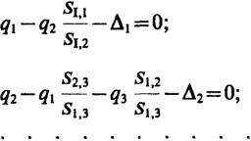(24.8)
360
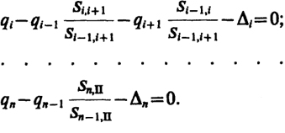
На практике расстояния между точками створа стараются сделать равными. В этом случае нестворность q_{i}, любой определяемой точки i в схемах последовательных и частных створов может быть вычислена соответственно по формулам
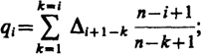(24.9)
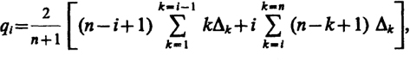(24.10)
где k - номер очередного слагаемого под знаками суммы.

